**[ATENÇÃO: Os textos em cinza têm o objetivo de auxiliar o preenchimento do formulário, devendo ser excluídos ao final da elaboração do documento, inclusive este parágrafo]**

# Termo de Abertura deConsultoria Interna

Projeto: xxx

# Coordenação-Geral de Gestão das Carreiras Transversais

xx/xx/xxxx

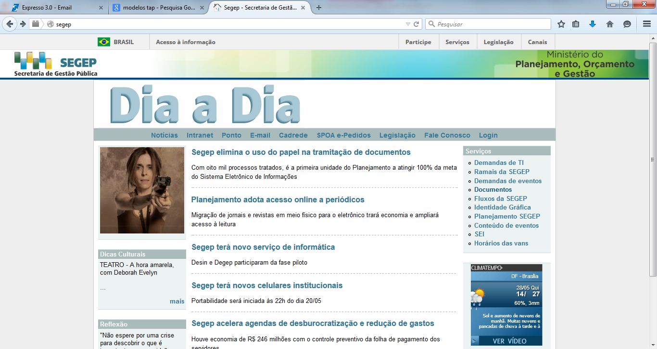

1. **IDENTIFICAÇÃO DO PROJETO**
   1. **Título do Projeto**

|  |
| --- |
| **Controle de presença semi-automatizado** |

* 1. **Duração**

|  |
| --- |
| **4 meses** |

* 1. **Custo Estimado**

|  |
| --- |
| **Nenhum** |

* 1. **Responsáveis e Participantes**

|  |  |
| --- | --- |
| **Gerente do Projeto:** | **Miguel Gomes Aleixo Ferreira Lima** |
| **Cargo:** | **Gerente de Projetos** |
| **Telefones:** | **(16) 98153-8603** |
| **E-mail:** | [**Miguelgomes2099@hotmail.com**](mailto:Miguelgomes2099@hotmail.com) |

**Participantes:**

|  |
| --- |
| **Cairo Araújo Santos**  **Elvio Vinicius Diniz**  **Guilherme Henrique Ferreira Assis** |

1. **INTRODUÇÃO**
   1. **Antecedentes**

|  |
| --- |
| O projeto visa a solução dos seguintes problemas identificados no atual modulo de controle de presenças do nosso cliente:  1- Controle de presenças tanto por parte do docente quanto pelo discente  2- Levantamento de dados com base nos dados de presenças dos discentes para tomada de decisões  3- Evasão de discentes  4- Tempo de aula gasto para realização do controle de presenças |

* 1. **Justificativa**

|  |
| --- |
| A realização desse projeto foi pensada após observar o funcionamento do modelo atual do controle de presenças do cliente e constatar os problemas acima citados e assim desenvolver todo o projeto com base na resolução desses problemas. |

1. **OBJETIVOS, RESULTADOS E ATIVIDADES**
   1. **Escopo Geral do Projeto**

|  |
| --- |
| *O escopo de um projeto descreve todos os seus produtos, os serviços necessários para realizá-los e os resultados finais esperados. Descreve também o que é preciso fazer para que alcance seus objetivos com os recursos e funções especificados. O escopo de um projeto se divide em escopo do produto, que descreve as características do produto final, e escopo do projeto, que descreve o trabalho necessário para que seja entregue com as características especificadas.* |

* 1. **Objetivo Geral**

|  |
| --- |
| *O objetivo geral deve responder as seguintes perguntas:1) O que a sua organização deseja realizar com o Projeto?2) Qual problema em especial se quer solucionar? 3) Que mudanças se quer alcançar?4) Que diferença o projeto quer fazer?Deve ser escrito em tempo infinitivo (por exemplo: ampliar, capacitar, entre outros) e redigido com claridade.* |

* 1. **Objetivos Específicos**

|  |
| --- |
| *Os objetivos específicos representam os passos necessários para se alcançar o objetivo geral. Também devem ser redigidos utilizando verbos no infinitivo e devem expressar uma só ação por objetivo. São resultados e benefícios quantificáveis.* |

* 1. **Resultados Esperados, Atividades do Projeto e Cronograma**

|  |  |  |
| --- | --- | --- |
| **RESULTADOS/ATIVIDADES** | | **PRAZO** |
| ***Resultado 1:*** |  |  |
| *Atividades:* |  |  |
| ***Resultado 2:*** |  |  |
| *Atividades:* |  |  |
| ***Resultado N:*** |  |  |
| *Atividades:* |  |  |

1. **METAS E INDICADORES**

|  |  |  |  |  |  |  |  |
| --- | --- | --- | --- | --- | --- | --- | --- |
| **Objetivo Específico** | **Indicador** | **Fórmula de cálculo** | **Meta** | **Linha de base** | **Ano I** | **Ano II** | **Ano X** |
| Xxxxx | Índice de satisfação do cliente | Número de clientes satisfeitos / total de clientes) x 100 | Atingir um índice de confiança de 75% até 2014 | Sem registro atual | 55% | 65% | 75% |
|  |  |  |  |  |  |  |  |

1. **PREMISSAS PARA O DESENVOLVIMENTO DO TRABALHO**

*Premissas são fatores que, para fins de planejamento, são considerados verdadeiros, reais ou certos sem prova ou demonstração.*

|  |  |
| --- | --- |
| **Descrição** | **Justificativa** |
|  |  |
|  |  |
|  |  |

1. **PRINCIPAIS RISCOS IDENTIFICADOS**

|  |
| --- |
| *Risco é um evento ou condição incerta que, se ocorrer, provocará um efeito positivo ou negativo nos objetivos de um projeto.* |

1. **MATRIZ DE RESPONSABILIDADES**

|  |  |
| --- | --- |
| **Responsáveis** | **Descrição** |
| **Gerente de Custo, Gerente de Qualidade e Gerente de Riscos – Cairo** | **Custos:** esta área engloba os processos requeridos para assegurar que um projeto seja concluído de acordo com seu orçamento.  **Qualidade:** esta área engloba os processos requeridos para assegurar que os produtos ou serviços do projeto estarão em conformidade com o solicitado pelo cliente.  **Riscos:** esta área visa o planejamento, a identificação, qualificação, quantificação, resposta e monitoramento dos riscos envolvidos no projeto. |
| **Gerente de RH e Gerente de Aquisições – Elvio** | **RH:** esta área engloba os processos requeridos para assegurar o engajamento dos envolvidos com o projeto.  **Aquisições:** esta área engloba os processos requeridos para adquirir bens e serviços de fora da organização. Também é chamada de gerenciamento de contratos. |
| **Gerente de Escopo, Gerente de Tempo e Gerente de Comunicação – Guilherme Henrique** | **Escopo:** esta área engloba os processos requeridos para assegurar que, no projeto, esteja incluído todo o trabalho requerido, e somente o trabalho requerido. Ou seja, tudo que eu for fazendo com o cliente tenho que manter dentro do escopo.  **Tempo:** esta área engloba os processos requeridos para assegurar a conclusão do projeto no prazo previsto.  **Comunicação:** esta área engloba os processos requeridospara assegurar que as informações do projeto sejam adequadamente obtidas e disseminadas. |
| **Gerente do Projeto e Gerente das Partes Interessadas – Miguel** | **Projeto:** esta área engloba os processos requeridos para assegurar que todos os elementos do projeto sejam adequadamente coordenados e integrados.  **Partes Interessadas:** esta área engloba os processos requeridos para garantir que as partes interessadas no projeto sejam identificadas, avaliadas e gerenciadas. |

1. **APROVAÇÃO**

|  |  |
| --- | --- |
| **Nome do Responsável pela aprovação:** |  |
| **Cargo:** |  |
| **Telefones:** |  |
| **E-mail:** |  |
| **Aprovado em:** | **Xx/xx/xx** |